Vorname | Nachname

Wie funktioniert’s?
- Entscheidung: Möchtest du dir ein Kleidungsstück aus Iris Katalog bedrucken lassen oder selbst eines kaufen und zum Bedrucken einschicken?
- Hier findest du Iris Katalog: https://119.printwear.de/ oder per QR-Code:
Du kannst grundsätzlich jedes Kleidungsstück aus dem Katalog auswählen und Bedrucken lassen.
- Scrolle durch das Formular und suche dir ein oder mehrere Motive aus, die du auf deinem Kleidungsstück haben möchtest. Die Namen der Motive stehen direkt unter dem jeweiligen Bild. Bitte immer den gesamten Motivnamen angeben.
- Suche dir im Bereich der Druckfarben eine oder mehrere Farben aus, in denen dein Motiv gedruckt werden soll.
- Entscheide, an welche Stelle dein Motiv gedruckt werden soll und in welcher Größe. Vieles ist möglich: Vorderseite groß, Brust klein, Arm, Rücken groß/klein, auf eine Gesäßtasche, an den unteren Saum etc… Sei kreativ und frage einfach nach, ob deine Idee umsetzbar ist. Du kannst auch mehrere Motive und Schriftzüge auf einem Kleidungsstück miteinander kombinieren.
Auf unserer Homepage www.lixhof.de findest Du unter Verein Vereinskleidung viele verschiedene Bilderbeispiele von Kombinationsmöglichkeiten.
- Schreibe deine Wünsche so genau und detailliert auf wie möglich.
- Falls du ein Kleidungsstück aus Iris Katalog bestellen möchtest, gib folgende Angaben an: Name des Artikels, Artikelnummer, Farbe des Artikels, Größe
- Fülle die folgende Bestellseite entweder digital oder händisch aus und lasse die Angaben Kai Anna Braun zukommen. Du kannst entweder das gesamte Bestellformular schicken oder nur die Inhalte der Bestellseite herauskopieren. Entweder per Email (kai.emiel@gmx.de) oder per Whatsapp (01702824008).

Meine Bestellung (BITTE ALLE ANGABEN AUSFÜLLEN UND NUR DIESE SEITE AUSFÜLLEN UND ABSCHICKEN):
Eigene Kleidung (kurze Beschreibung)
Kleidung aus Iris Katalog (Artikelname, Artikelnummer, Größe, Farbe)
Motivname (mehrere auf einem Kl.stück möglich, ab Seite 6)
Motivfarbe (Seite 4,5)
Ohne Schriftzug (ankreuzen, bei Motiven, die mit
gekennzeichnet sind)
Mit Schriftzug (bei Motiven, die mit
Gekennzeichnet sind; Schriftzugname, Farbe angeben)
Platzierung des Motivs (groß auf Vorder- und/oder Rückseite, klein auf eine Brustseite, Ärmel, etc.)

BITTE ALLE ANGABEN AUSFÜLLEN!

Hinweis: Bei manchen Motiven steht „Sublimationsdruck“. In diesem Fall: Im Katalog von Iris im Suchfeld „Sublimation“ eingeben, dann werden dir die Kleidungsstücke angezeigt, auf welchen dieses Motiv gedruckt werden kann (muss mindestens 65% Polyester enthalten und darf nur eine helle Tshirtfarbe sein).

Preise:
- T-Shirt + normaler Druck – 15,00 EUR
- T-Shirt + Sublimationsdruck – 18,00 EUR
- Einfacher Hoodie + normaler Druck – 22,00 EUR
- Druck auf eigenem Kleidungsstück – 8,00 EUR

Was ist sonst noch möglich?
Zusätzliche Ideen, was bedruckt werden kann (der Kreativität sind keine Grenzen gesetzt einfach nachfragen):

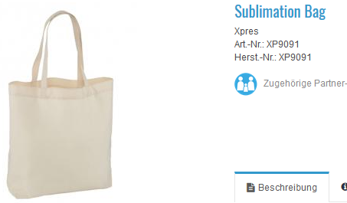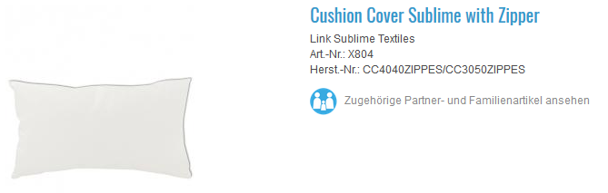

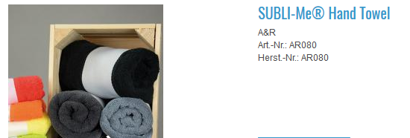

Welche Druckfarben gibt es?
Glitzer Farbe ohne Glitzer
Gold Weiß

Silber Gelb

Schwarz Fuchsia

Rot Baby Pink

Rainbow White Royal Blau

Rosé Gold SkyBlue

Grün Schwarz

Blau Gold

Siehe nächste Seite…

Hologramm Silber

Orange

Rot

Grün

Neon Grün 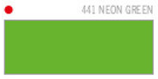

Rosé Gold

Was gibt es alles?
Logo | Infos
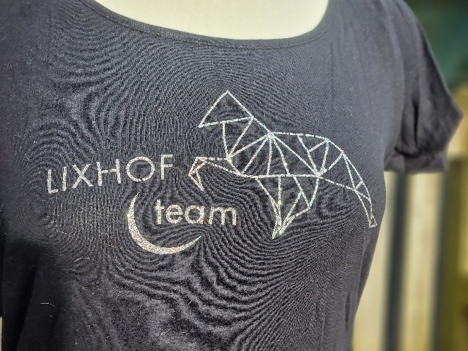  LIXHOF-TEAM-Logo | -Eigenes Kleidungsstück + Kleidung von Iris Wendel  -Alle Shirtfarben möglich  -Schriftzug in allen Farben möglich
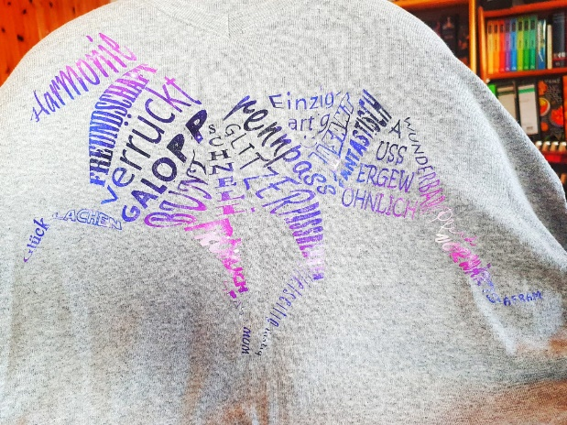  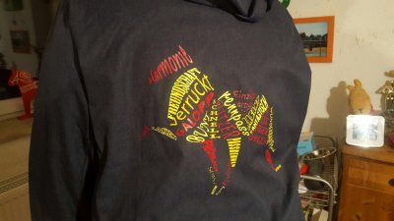  Banner-Logo | -Eigenes Kleidungsstück + Kleidung von Iris Wendel  -Alle Shirtfarben möglich  -Schriftzug in allen Farben möglich
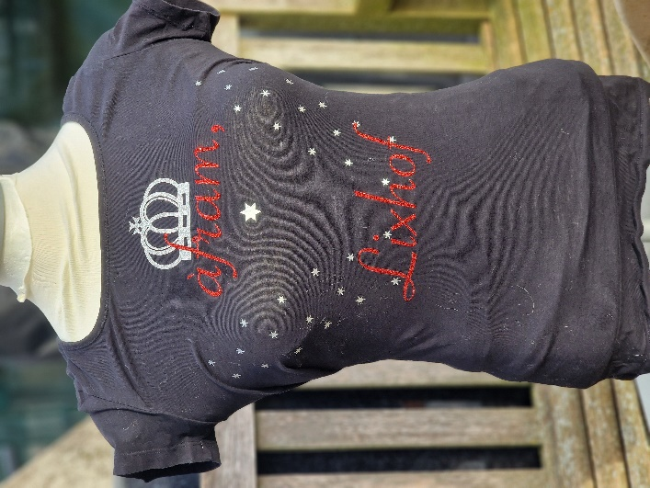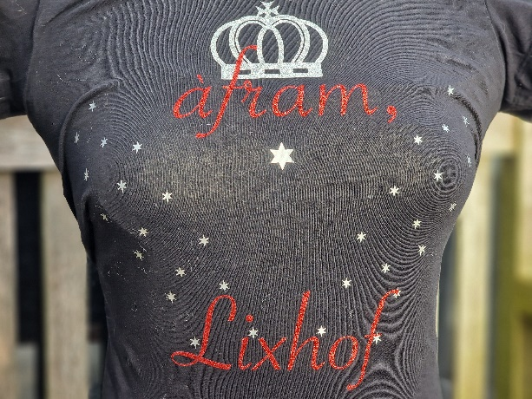  Áfram Lixhof Krone Logo | -Eigenes Kleidungsstück + Kleidung von Iris Wendel  -Alle Shirtfarben möglich  -Schriftzug in allen Farben möglich
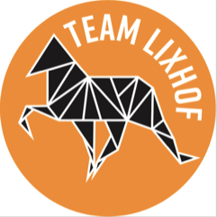  Rundes Logo | Kleidungsstücke von Iris Wendel  Kann auf allen Farben bedruckt werden
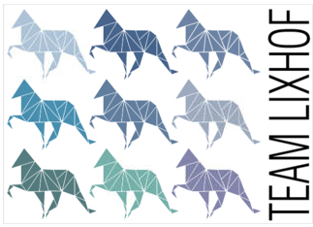  Tölter Blau | Kleidungsstücke von Iris Wendel und nur auf hellen Grundfarben möglich  Sublimationsdruck (s. Hinweis bei „Bestellung“)
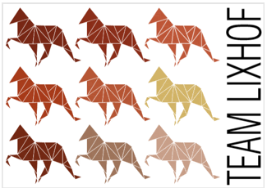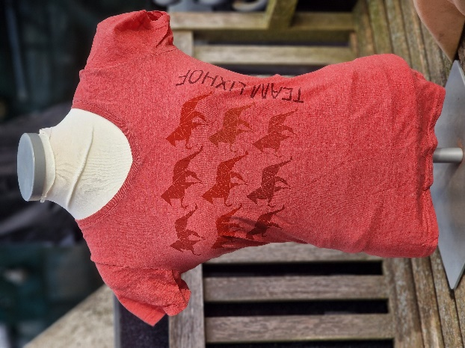  Tölter Braun | Kleidungsstücke von Iris Wendel und nur auf hellen Grundfarben möglich  Sublimationsdruck (s. Hinweis bei „Bestellung“)
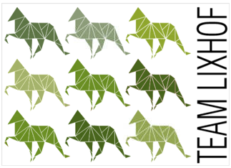  Tölter Grün | Kleidungsstücke von Iris Wendel und nur auf hellen Grundfarben möglich  Sublimationsdruck (s. Hinweis bei „Bestellung“)
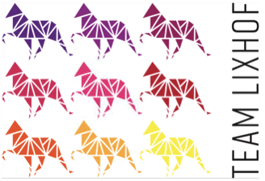  Tölter Bunt | Kleidungsstücke von Iris Wendel und nur auf hellen Grundfarben möglich  Sublimationsdruck (s. Hinweis bei „Bestellung“)
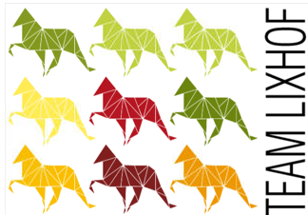  Tölter Grün/Gelb | Kleidungsstücke von Iris Wendel und nur auf hellen Grundfarben möglich  Sublimationsdruck (s. Hinweis bei „Bestellung“)
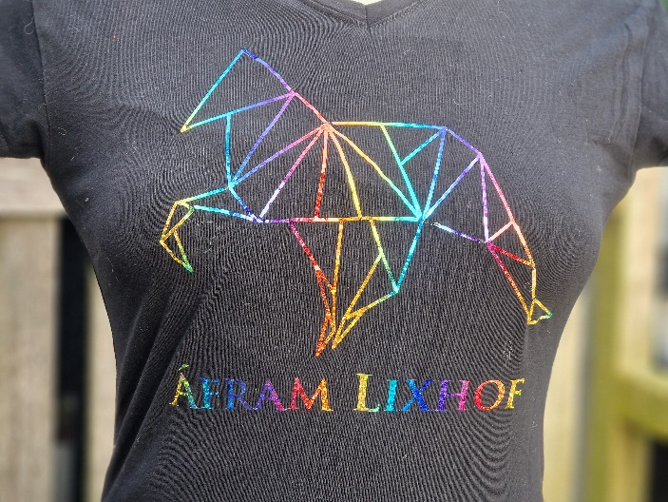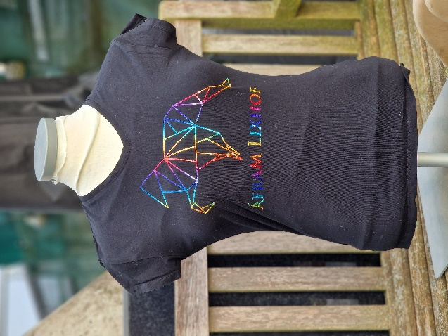  Áfram Lixhof Einzelstriche | -Eigenes Kleidungsstück + Kleidung von Iris Wendel  -Alle Shirtfarben möglich  -Schriftzug in allen Farben möglich  -Pferd auch einzeln mit anderen Schriftzügen kombinierbar
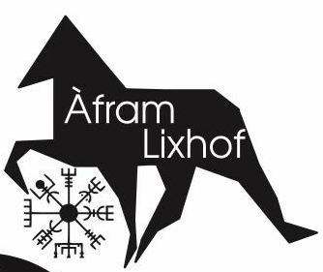  Áfram Lixhof Rune | -Eigenes Kleidungsstück + Kleidung von Iris Wendel  -Alle Shirtfarben möglich  -Schriftzug in allen Farben möglich
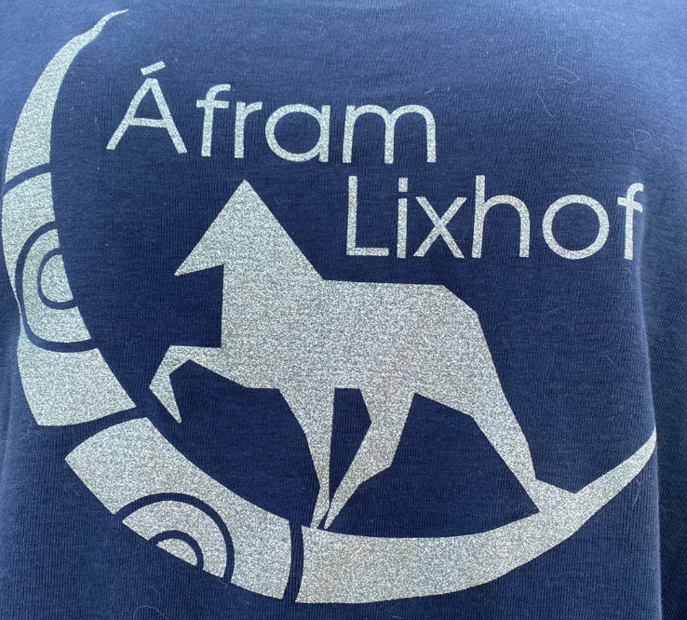  Áfram Lixhof Halbmond | -Eigenes Kleidungsstück + Kleidung von Iris Wendel  -Alle Shirtfarben möglich  -Schriftzug in allen Farben möglich
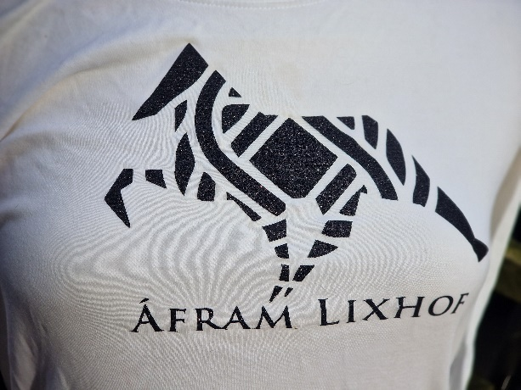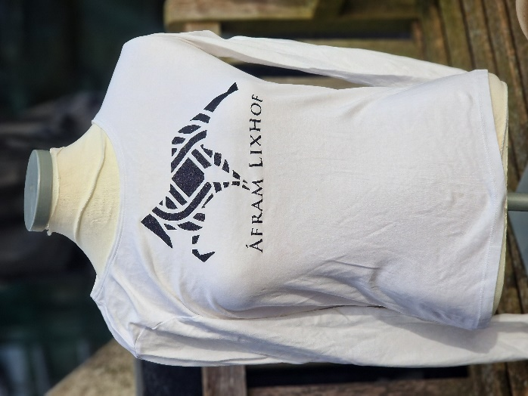  Áfram Lixhof Halbmond große Linien | -Eigenes Kleidungsstück + Kleidung von Iris Wendel  -Alle Shirtfarben möglich  -Schriftzug in allen Farben möglich  -Pferd auch einzeln mit anderen Schriftzügen kombinierbar
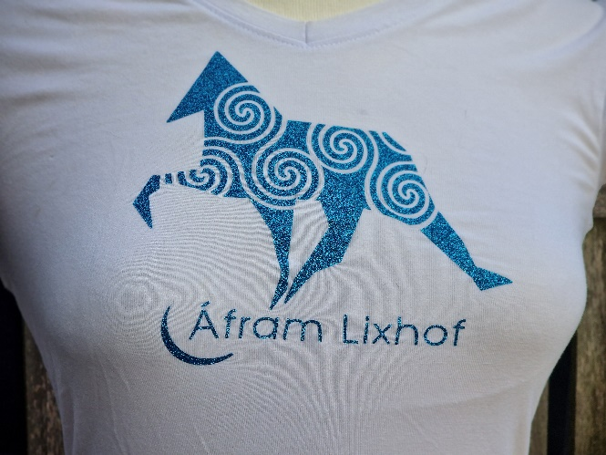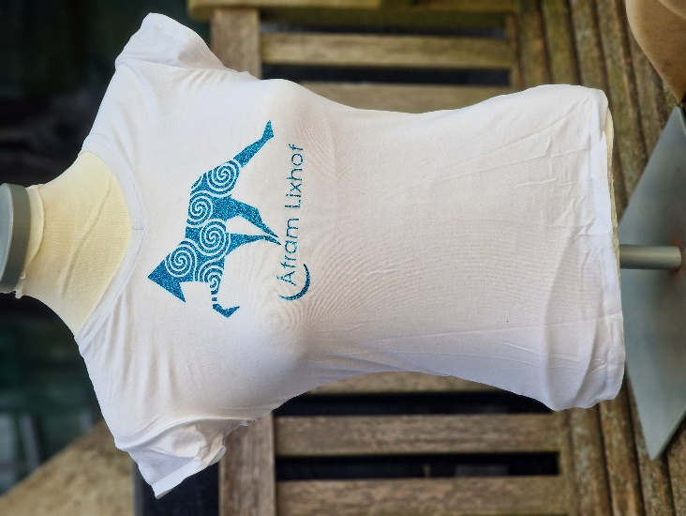  Áfram Lixhof Halbmond Wirbel | -Eigenes Kleidungsstück + Kleidung von Iris Wendel  -Alle Shirtfarben möglich  -Schriftzug in allen Farben möglich  -Pferd auch einzeln mit anderen Schriftzügen kombinierbar
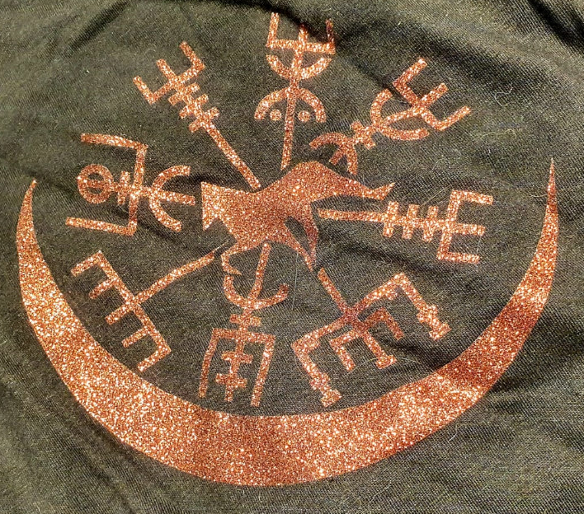  Rune Halbmond (1) | -Eigenes Kleidungsstück + Kleidung von Iris Wendel  -Alle Shirtfarben möglich  -Schriftzug in allen Farben möglich  -Rune auch mit anderen Schriftzügen kombinierbar
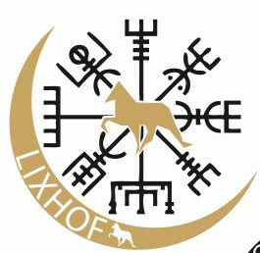  Rune Halbmond Lixhof Schrift (2) | -Eigenes Kleidungsstück + Kleidung von Iris Wendel  -Alle Shirtfarben möglich  -Schriftzug in allen Farben möglich
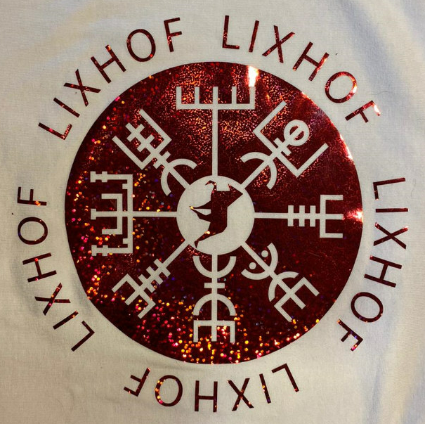  Ausgefüllte Rune Lixhof Schrift (1) | -Eigenes Kleidungsstück + Kleidung von Iris Wendel  -Alle Shirtfarben möglich  -Schriftzug in allen Farben möglich
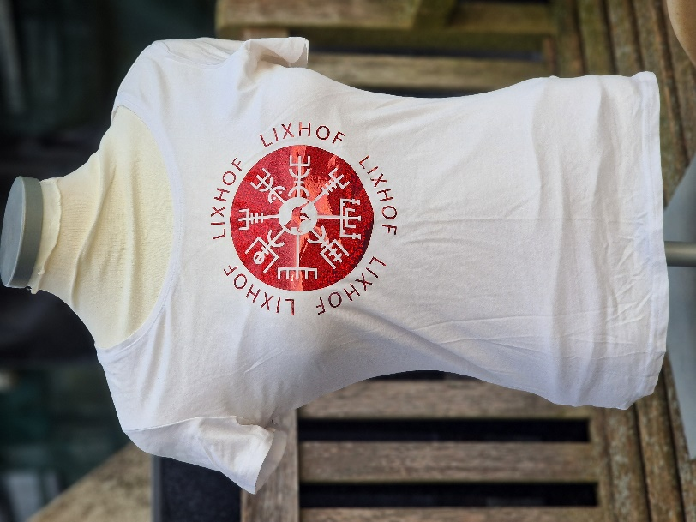  Ausgefüllte Rune Lixhof Schrift Punkte (2) | -Eigenes Kleidungsstück + Kleidung von Iris Wendel  -Alle Shirtfarben möglich  -Schriftzug in allen Farben möglich
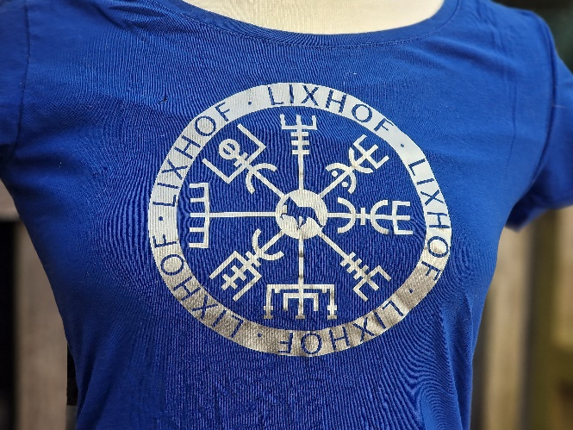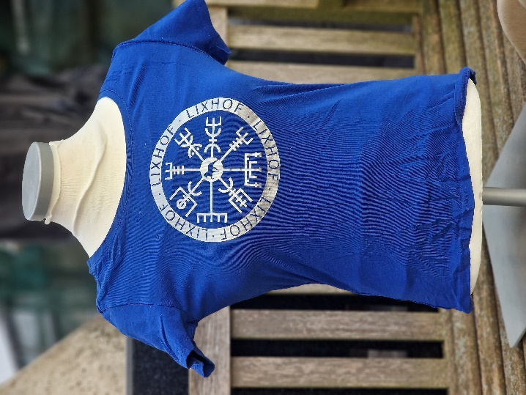  Rune ausgefüllter Lixhof-Ring | -Eigenes Kleidungsstück + Kleidung von Iris Wendel  -Alle Shirtfarben möglich  -Schriftzug in allen Farben möglich
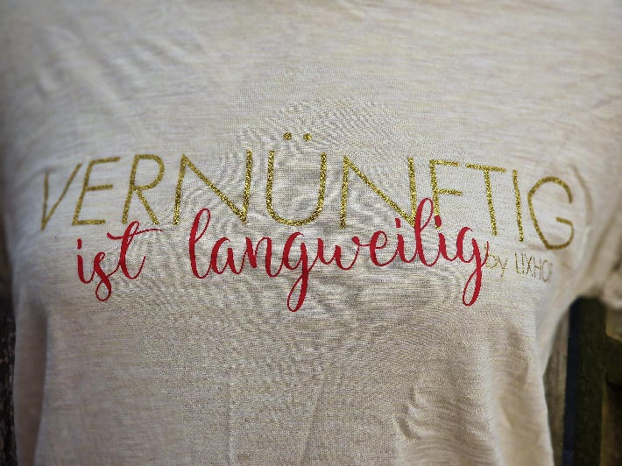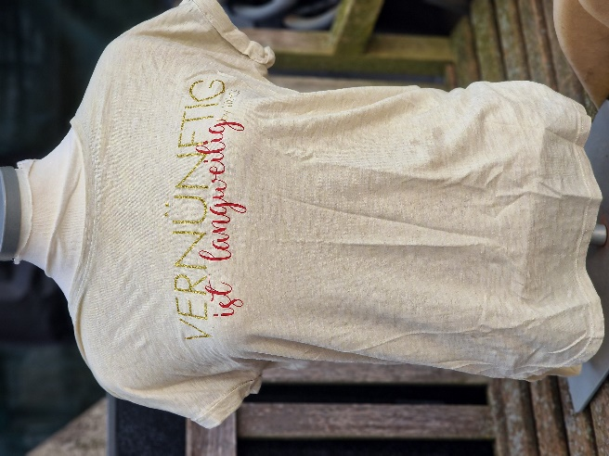  Vernünftig ist Langweilig | -Eigenes Kleidungsstück + Kleidung von Iris Wendel  -Alle Shirtfarben möglich  -Schriftzug in allen Farben möglich
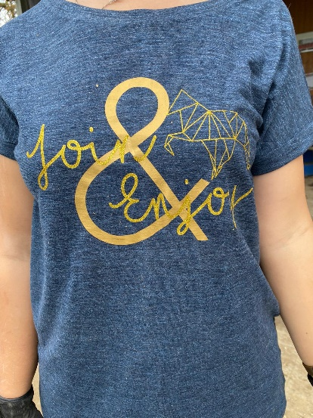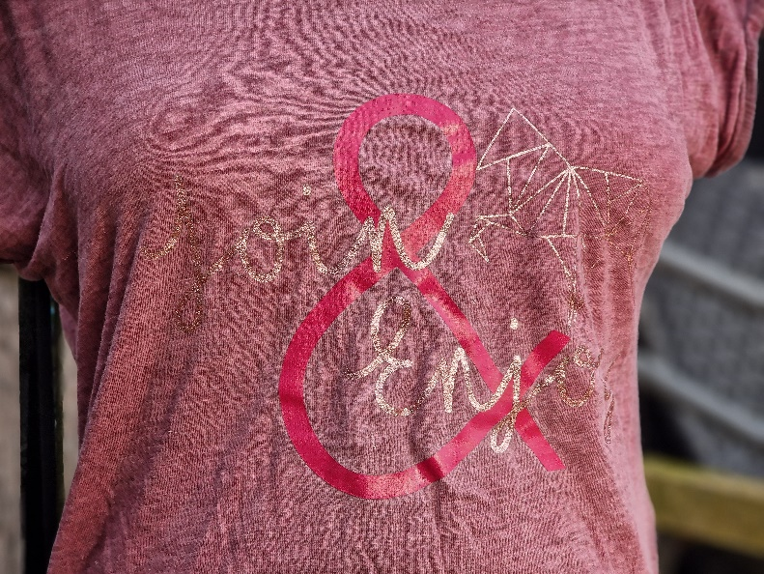  Join & Enjoy groß | -Eigenes Kleidungsstück + Kleidung von Iris Wendel  -Alle Shirtfarben möglich  -Schriftzug in allen Farben möglich
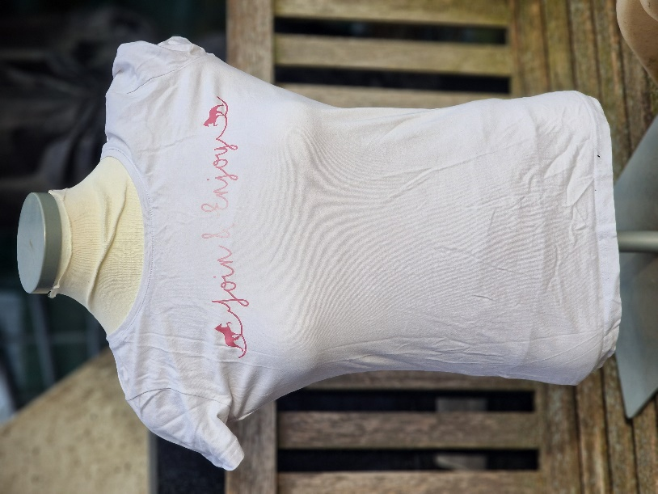  Join & Enjoy klein | -Eigenes Kleidungsstück + Kleidung von Iris Wendel  -Alle Shirtfarben möglich  -Schriftzug in allen Farben möglich
Lixhof for Men | -Eigenes Kleidungsstück + Kleidung von Iris Wendel  -Alle Shirtfarben möglich  -Schriftzug in allen Farben möglich
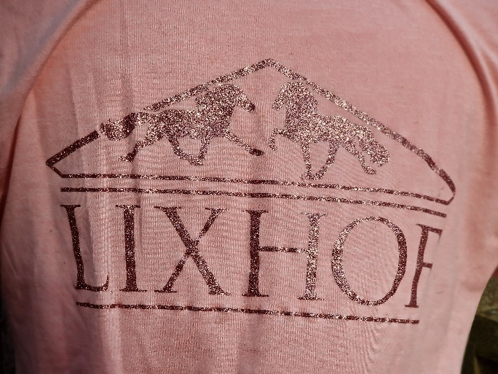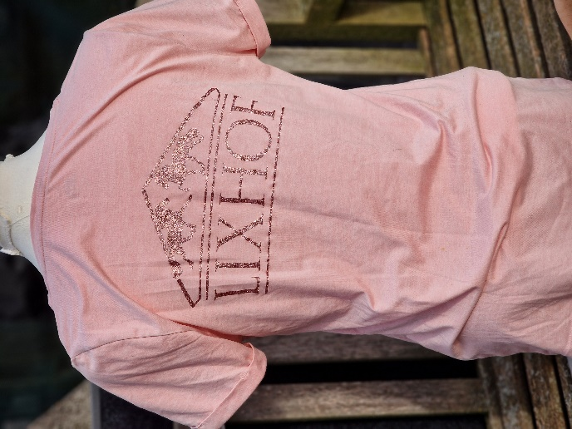  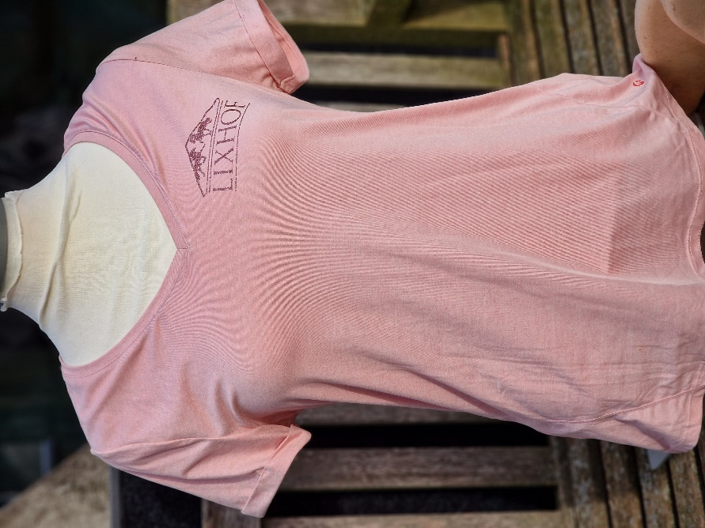  Lixhof Akademie | -Eigenes Kleidungsstück + Kleidung von Iris Wendel  -Alle Shirtfarben möglich  -Schriftzug in allen Farben möglich

Der FRÜHLING hält Einzug auf dem Lixhof
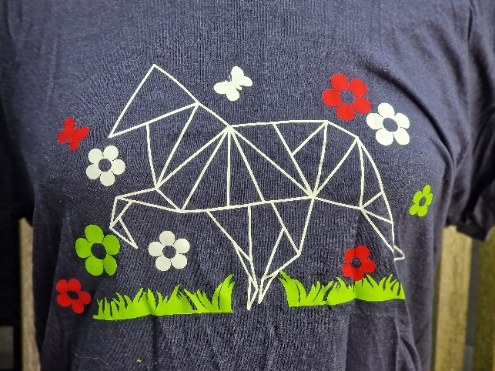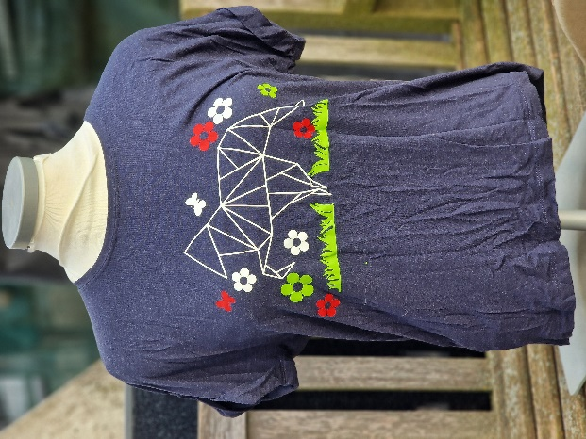  Frühlingspferd | -Eigenes Kleidungsstück + Kleidung von Iris Wendel  -Alle Shirtfarben möglich  -Schriftzug in allen Farben möglich
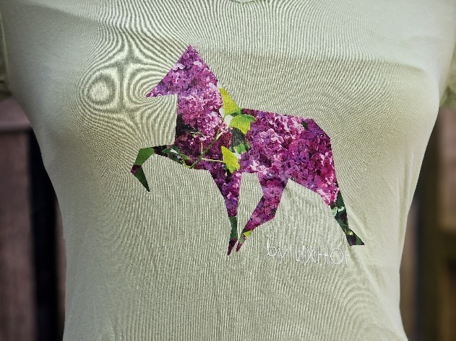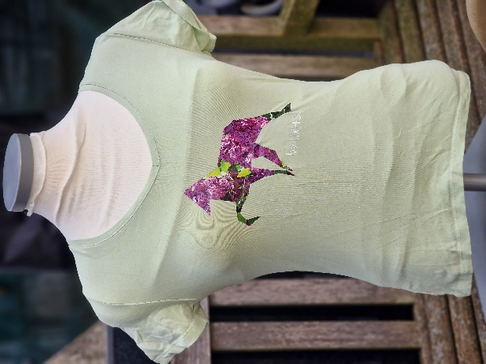  Fliederpferd | -Eigenes Kleidungsstück + Kleidung von Iris Wendel  -Alle Shirtfarben möglich  -Schriftzug in allen Farben möglich  -kombinierbar mit verschiedenen Schriftzügen in allen Farben

Frohe OSTERN an alle Lixhof-Hasen
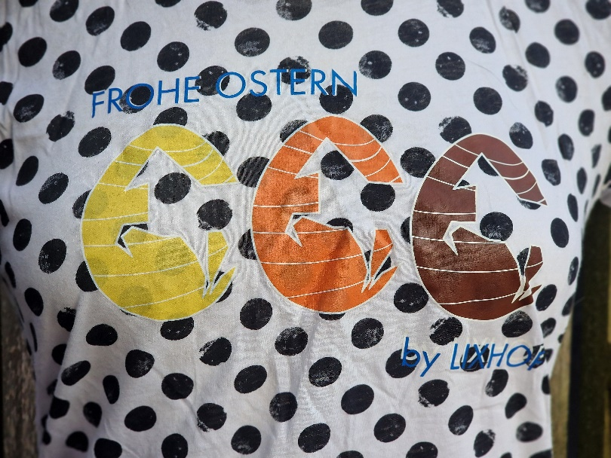  Frohe Ostern | -Eigenes Kleidungsstück + Kleidung von Iris Wendel  -Alle Shirtfarben möglich  -Schriftzug in allen Farben möglich

Die Natur verfärbt sich, das Laub fällt: Auf dem Lixhof ist der HERBST angekommen
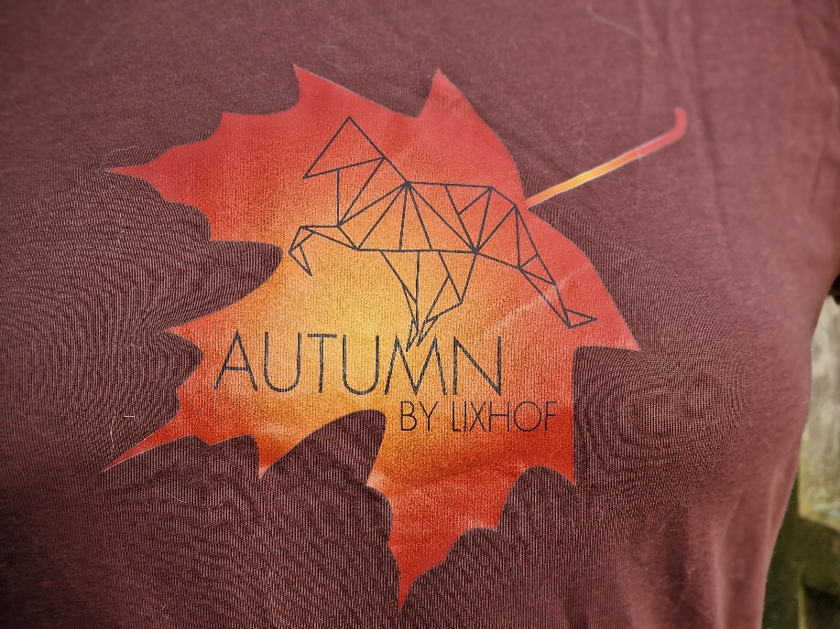  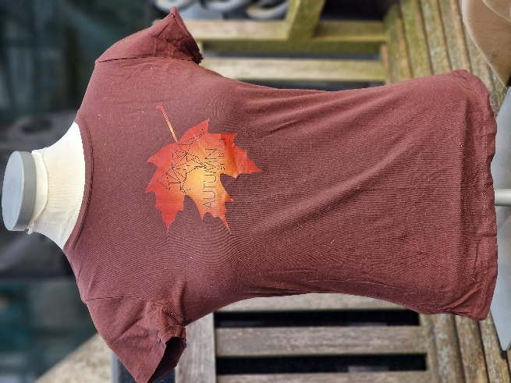  Lixhofherbst im Blatt | -Eigenes Kleidungsstück + Kleidung von Iris Wendel  -Alle Shirtfarben möglich  -Schriftzug in allen Farben möglich
Herbstlaub im Lixhofpferd | -Eigenes Kleidungsstück + Kleidung von Iris Wendel  -Alle Shirtfarben möglich  -Schriftzug in allen Farben möglich  -Pferd auch mit anderen Schriftzügen kombinierbar
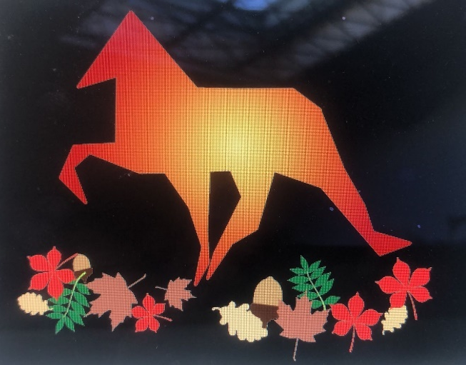  Herbstlaub unter orangefarbenem Lixhofpferd | -Eigenes Kleidungsstück + Kleidung von Iris Wendel  -Alle Shirtfarben möglich  -Schriftzug in allen Farben möglich
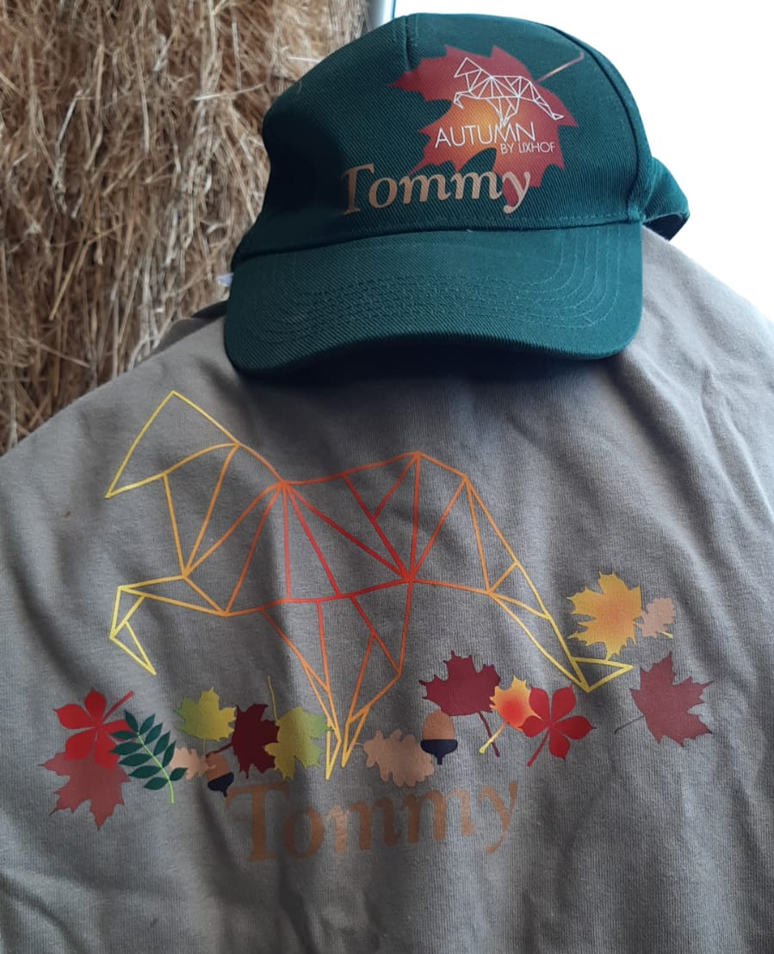  Herbstlaub unter gestricheltem Lixhofpferd | -Eigenes Kleidungsstück + Kleidung von Iris Wendel  -Alle Shirtfarben möglich  -Schriftzug in allen Farben möglich
Frohe WEIHNACHTEN wünscht der bunte Lixhof
Alle weihnachtlichen Logos können mit oder ohne den Schriftzug „Gledileg jól“ bestellt werden.
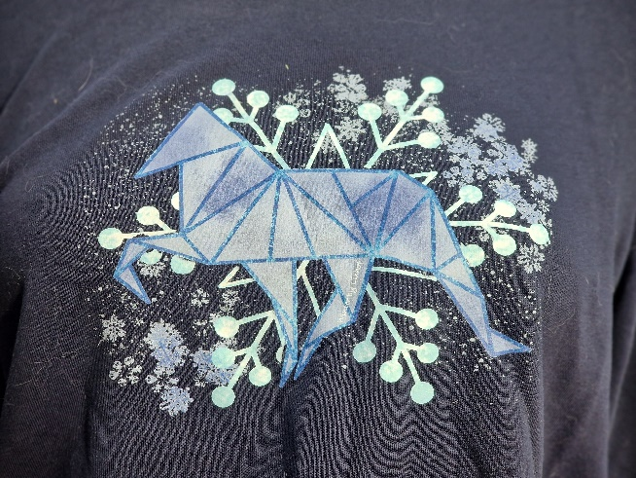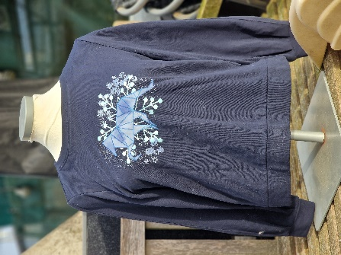  Schneeflocke  NEU | -Eigenes Kleidungsstück + Kleidung von Iris Wendel  -Alle Shirtfarben möglich  -Schriftzug in allen Farben möglich
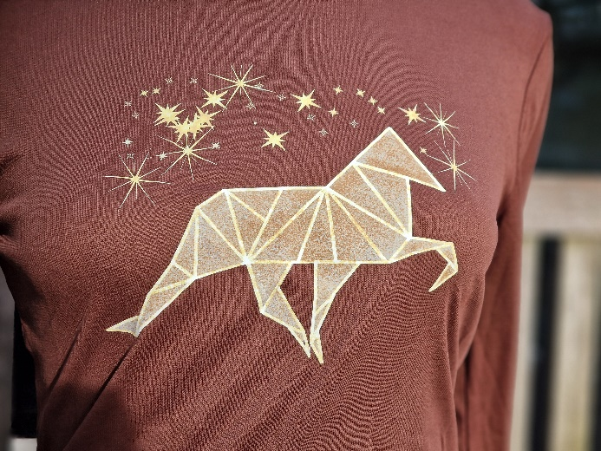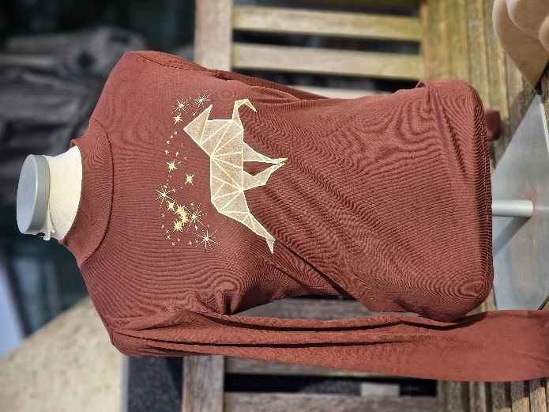  NEU  Sternenhimmel | -Eigenes Kleidungsstück + Kleidung von Iris Wendel  -Alle Shirtfarben möglich  -Schriftzug in allen Farben möglich
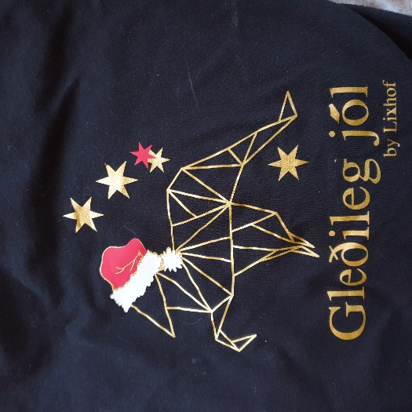 Weihnachten Pferd | -Eigenes Kleidungsstück + Kleidung von Iris Wendel  -Alle Shirtfarben möglich  -Schriftzug in allen Farben möglich
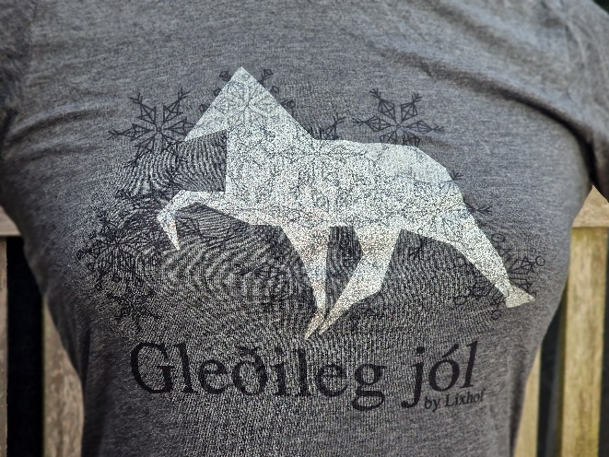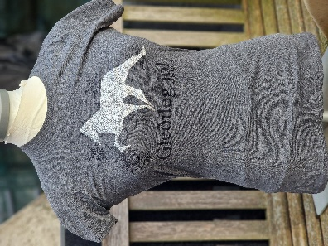  Gledileg jól-Flocke | Kleidungsstücke von Iris Wendel und nur auf hellen Grundfarben möglich  Sublimationsdruck (s. Hinweis bei „Bestellung“)
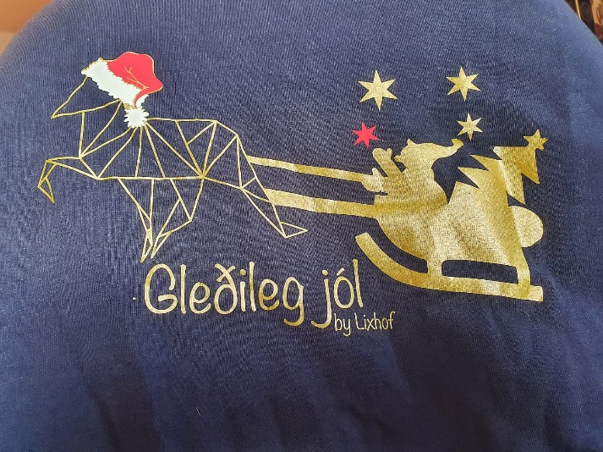  Weihnachten Schlitten | -Eigenes Kleidungsstück + Kleidung von Iris Wendel  -Alle Shirtfarben möglich  -Schriftzug in allen Farben möglich

Die Lixhof-Fashion geht in die zweite Runde!
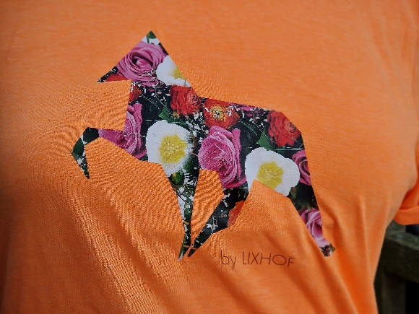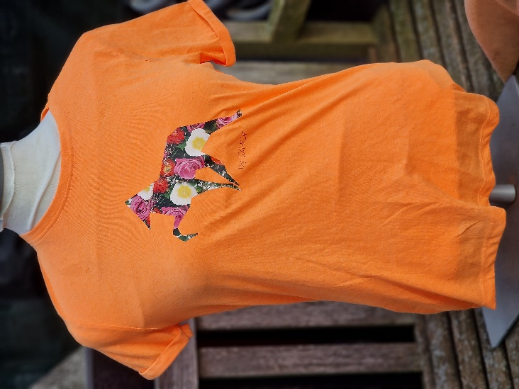  NEU  Blumenstrauß | -Eigenes Kleidungsstück + Kleidung von Iris Wendel  -Alle Shirtfarben möglich
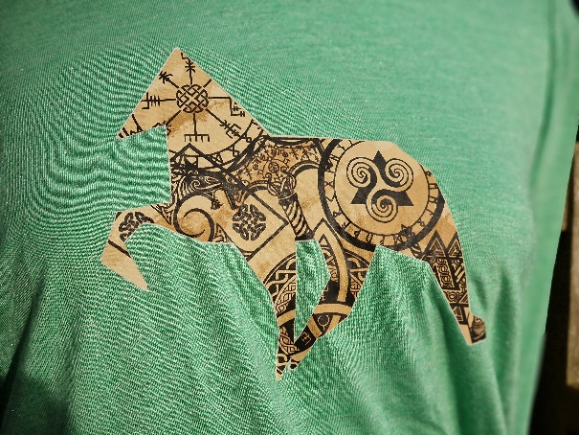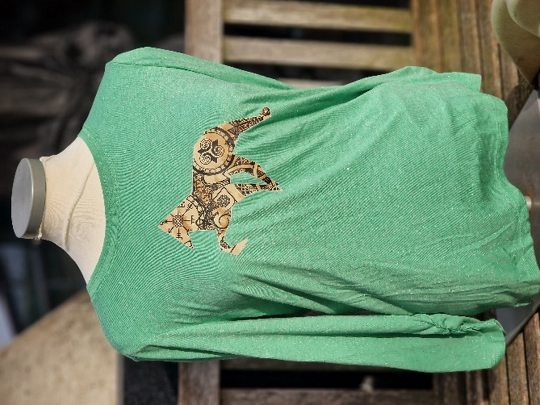  Wikinger-Motiv  NEU | -Eigenes Kleidungsstück + Kleidung von Iris Wendel  -Alle Shirtfarben möglich
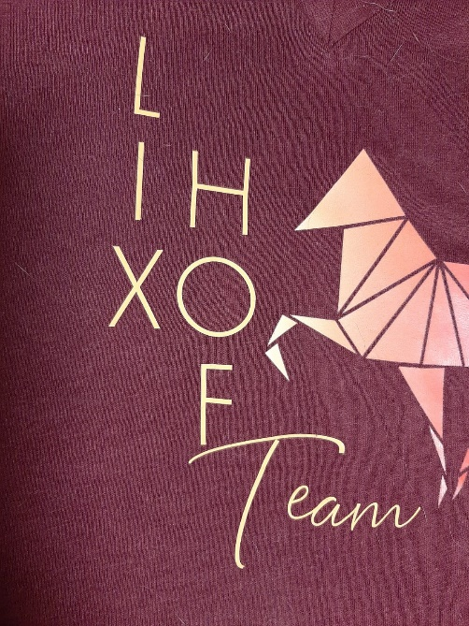  LIXHOF Team 2.0 Vertikaler Schriftzug | -Eigenes Kleidungsstück + Kleidung von Iris Wendel  -Alle Shirtfarben möglich  -Schriftzug in allen Farben möglich  -Schriftzug mit verschiedenen Motiven kombinierbar
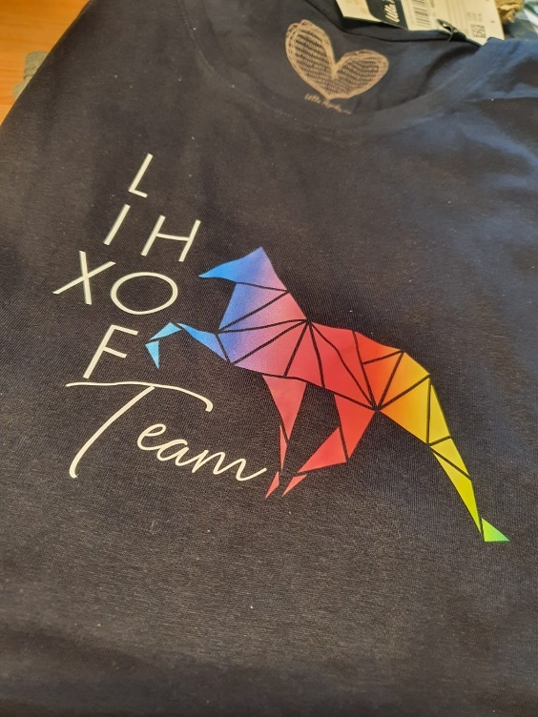  LIXHOF Team 2.0 Farbverlauf Blau-Rot-Gelb | -Eigenes Kleidungsstück + Kleidung von Iris Wendel  -Alle Shirtfarben möglich  -Schriftzug in allen Farben möglich  -Pferd und vertikaler Schriftzug sind auch jeweils einzeln bestellbar und mit anderen Motiven kombinierbar
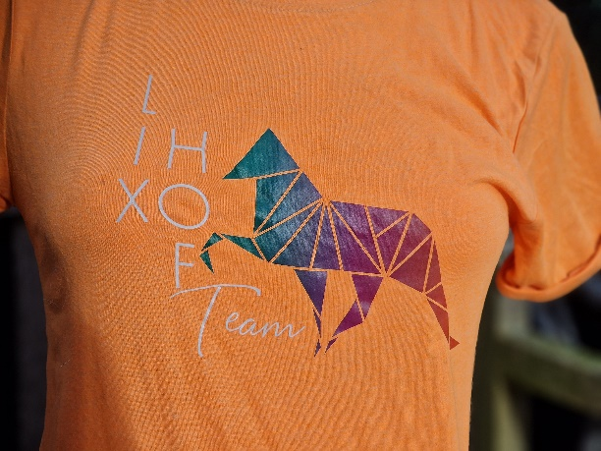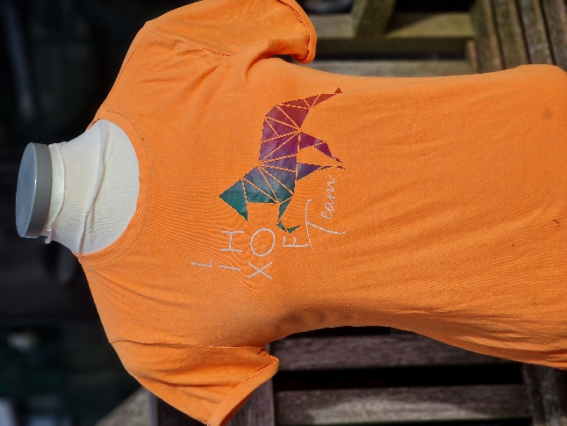  LIXHOF Team 2.0 Farbverlauf Lila-Rot | -Eigenes Kleidungsstück + Kleidung von Iris Wendel  -Alle Shirtfarben möglich  -Schriftzug in allen Farben möglich  -Pferd und vertikaler Schriftzug sind auch jeweils einzeln bestellbar und mit anderen Motiven kombinierbar
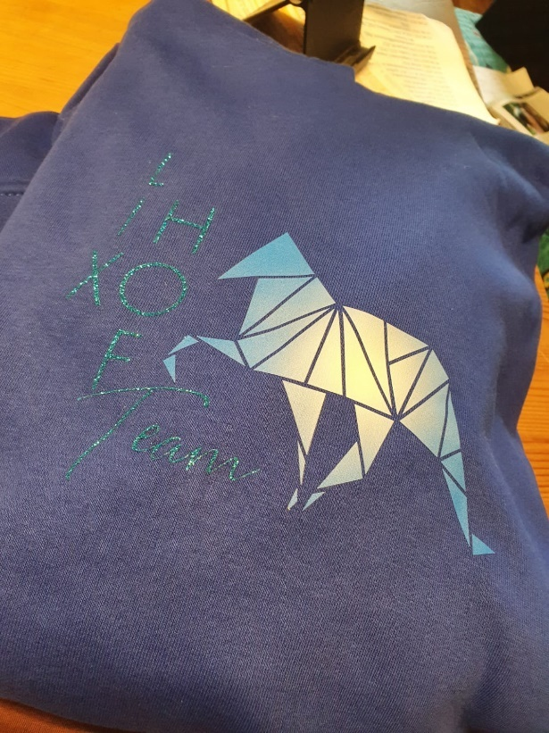  LIXHOF Team 2.0 Farbverlauf Blau-Gelb-Blau | -Eigenes Kleidungsstück + Kleidung von Iris Wendel  -Alle Shirtfarben möglich  -Schriftzug in allen Farben möglich  -Pferd und vertikaler Schriftzug sind auch jeweils einzeln bestellbar und mit anderen Motiven kombinierbar
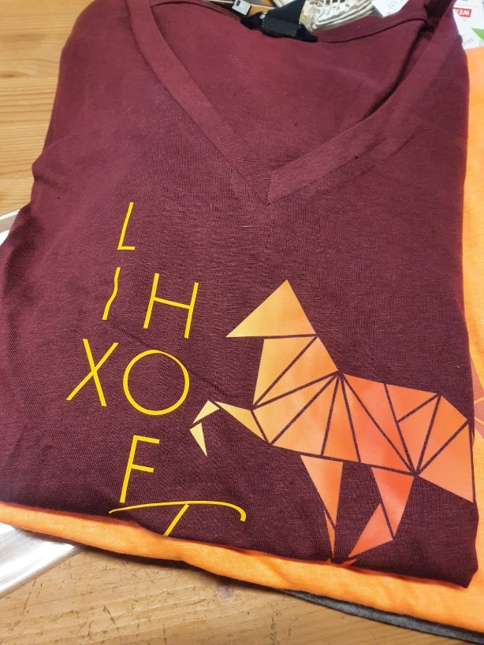  LIXHOF Team 2.0 Farbverlauf Gelb-Orange | -Eigenes Kleidungsstück + Kleidung von Iris Wendel  -Alle Shirtfarben möglich  -Schriftzug in allen Farben möglich  -Pferd und vertikaler Schriftzug sind auch jeweils einzeln bestellbar und mit anderen Motiven kombinierbar
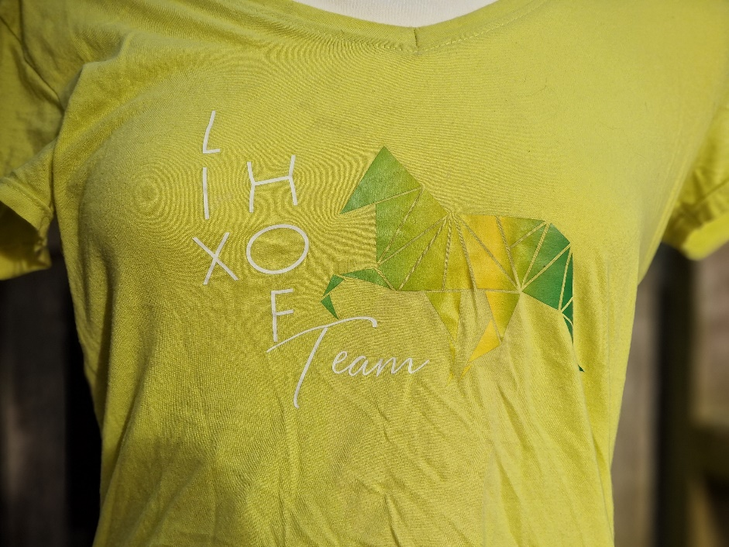  LIXHOF Team 2.0 Farbverlauf Grün-Gelb-Grün | -Eigenes Kleidungsstück + Kleidung von Iris Wendel  -Alle Shirtfarben möglich  -Schriftzug in allen Farben möglich  -Pferd und vertikaler Schriftzug sind auch jeweils einzeln bestellbar und mit anderen Motiven kombinierbar
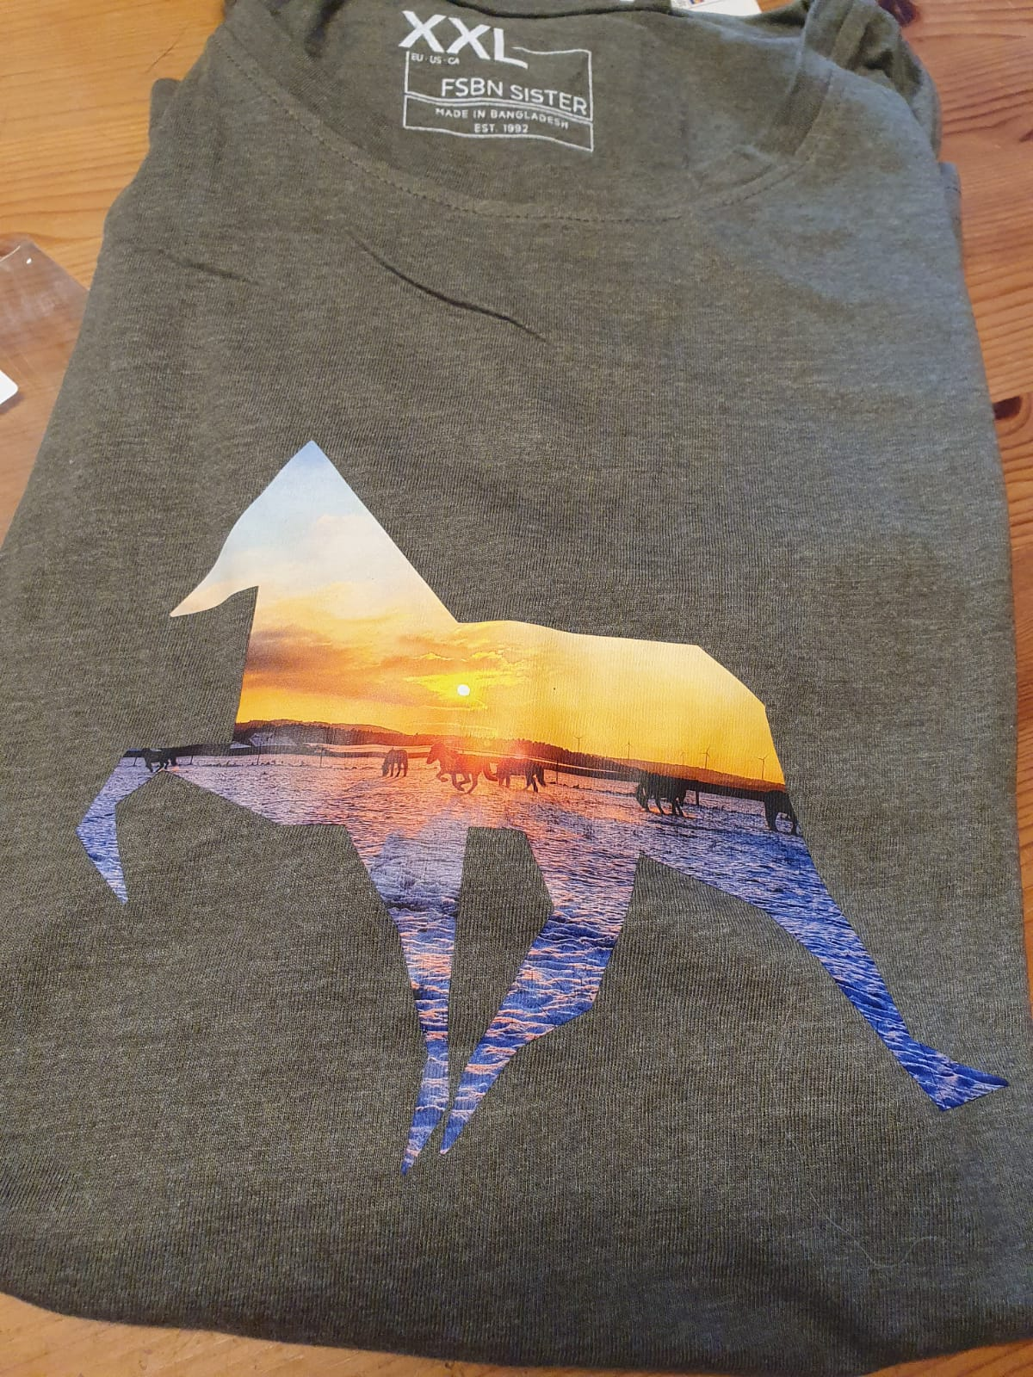  Lixhofpferd Fotomotiv „Pferde auf Winterweide“ | -Eigenes Kleidungsstück + Kleidung von Iris Wendel  -Alle Shirtfarben möglich  -kombinierbar mit verschiedenen Schriftzügen in allen Farben
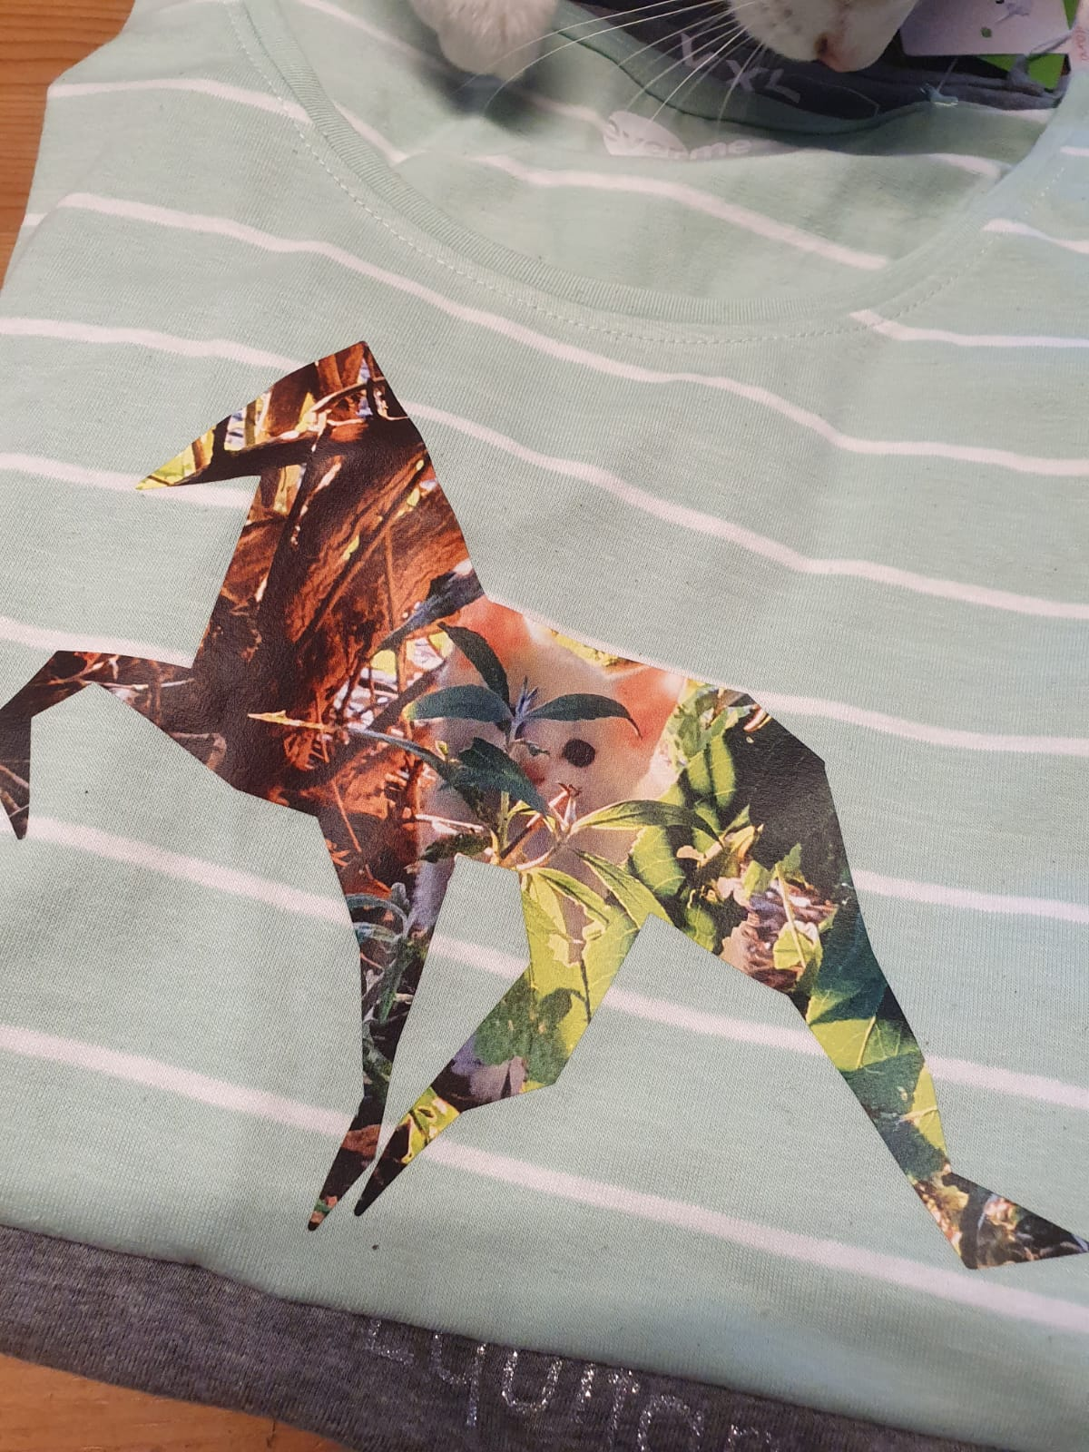  Lixhofpferd Fotomotiv „Babykatze“ | -Eigenes Kleidungsstück + Kleidung von Iris Wendel  -Alle Shirtfarben möglich  -Schriftzug in allen Farben möglich  -kombinierbar mit verschiedenen Schriftzügen in allen Farben
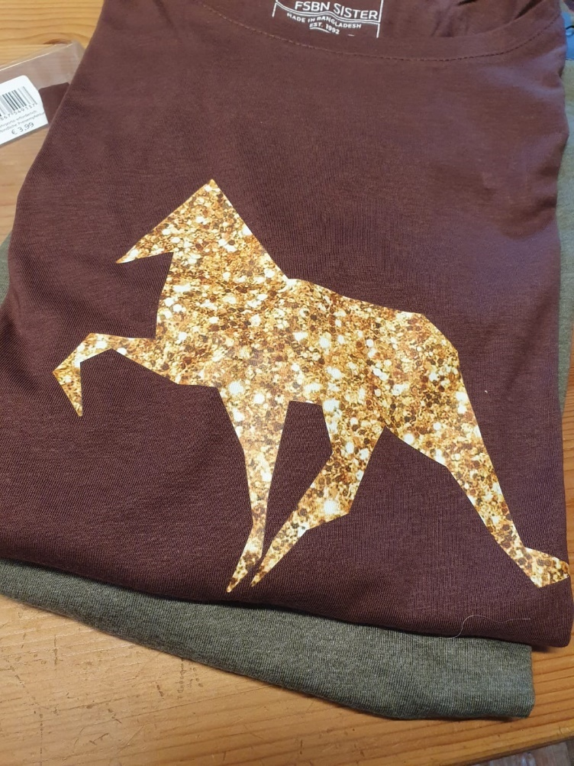  Lixhofpferd Fotomotiv „Goldglitzeroptik“ | -Eigenes Kleidungsstück + Kleidung von Iris Wendel  -Alle Shirtfarben möglich  -Schriftzug in allen Farben möglich  -kombinierbar mit verschiedenen Schriftzügen in allen Farben
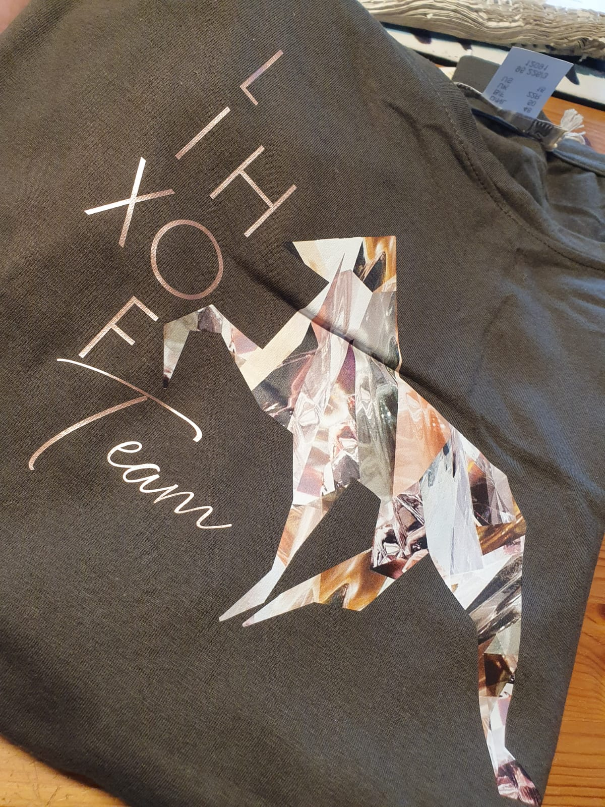  Lixhofpferd Fotomotiv „Kristalloptik“ | -Eigenes Kleidungsstück + Kleidung von Iris Wendel  -Alle Shirtfarben möglich  -Schriftzug in allen Farben möglich  -kombinierbar mit verschiedenen Schriftzügen in allen Farben
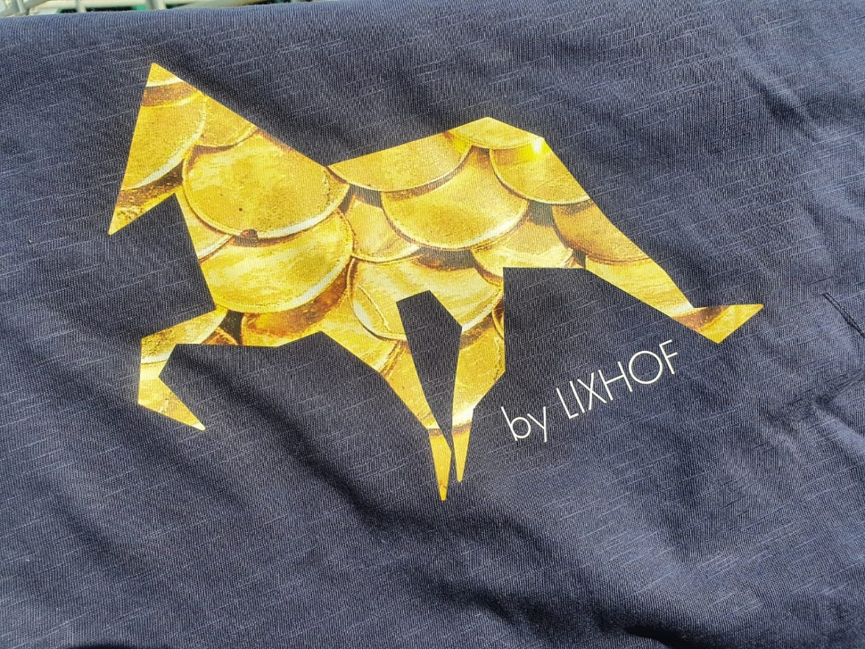  Lixhofpferd Fotomotiv „Goldmünzen“ | -Eigenes Kleidungsstück + Kleidung von Iris Wendel  -Alle Shirtfarben möglich  -Schriftzug in allen Farben möglich  -kombinierbar mit verschiedenen Schriftzügen in allen Farben
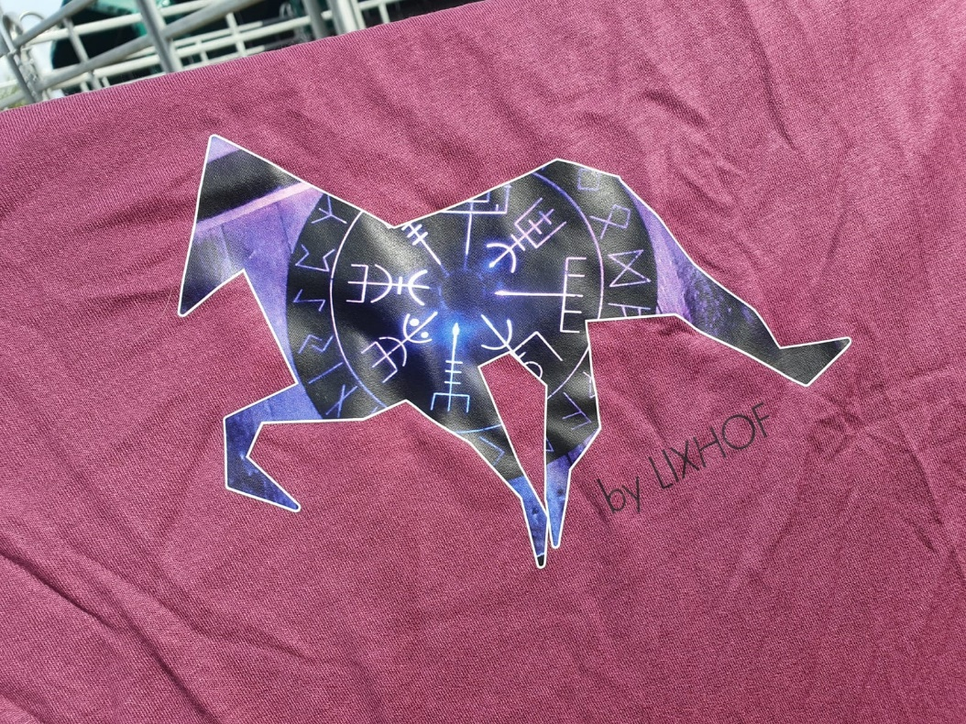  Lixhofpferd Fotomotiv Leuchtrune | -Eigenes Kleidungsstück + Kleidung von Iris Wendel  -Alle Shirtfarben möglich  -Schriftzug in allen Farben möglich  -kombinierbar mit verschiedenen Schriftzügen in allen Farben
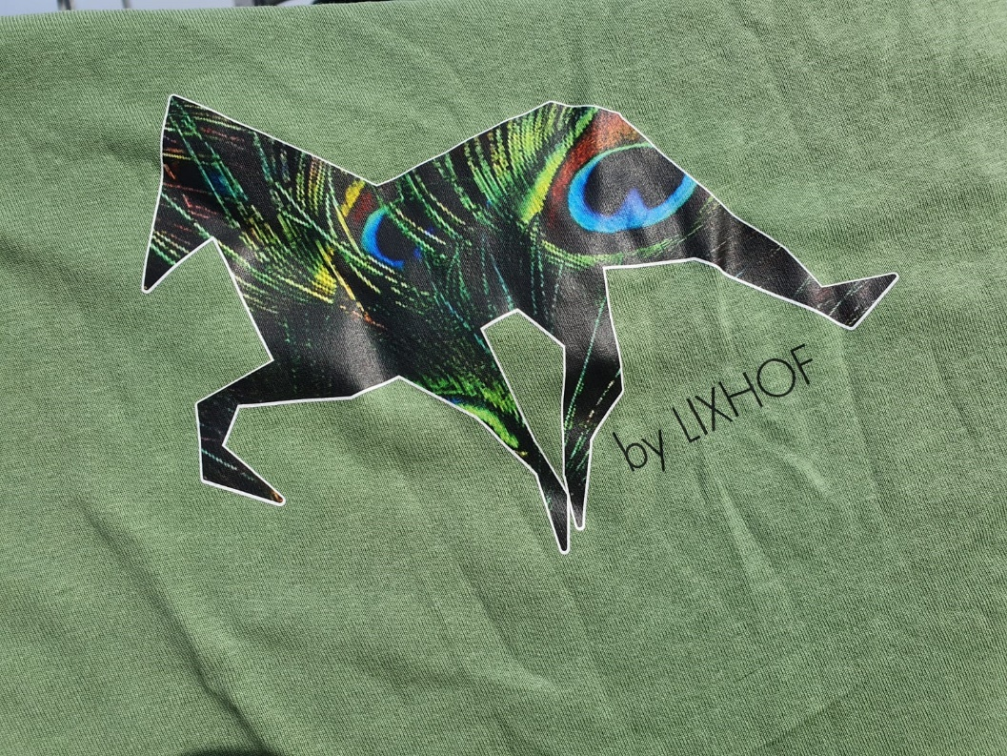  Lixhofpferd Fotomotiv Pfauenfeder | -Eigenes Kleidungsstück + Kleidung von Iris Wendel  -Alle Shirtfarben möglich  -Schriftzug in allen Farben möglich  -kombinierbar mit verschiedenen Schriftzügen in allen Farben
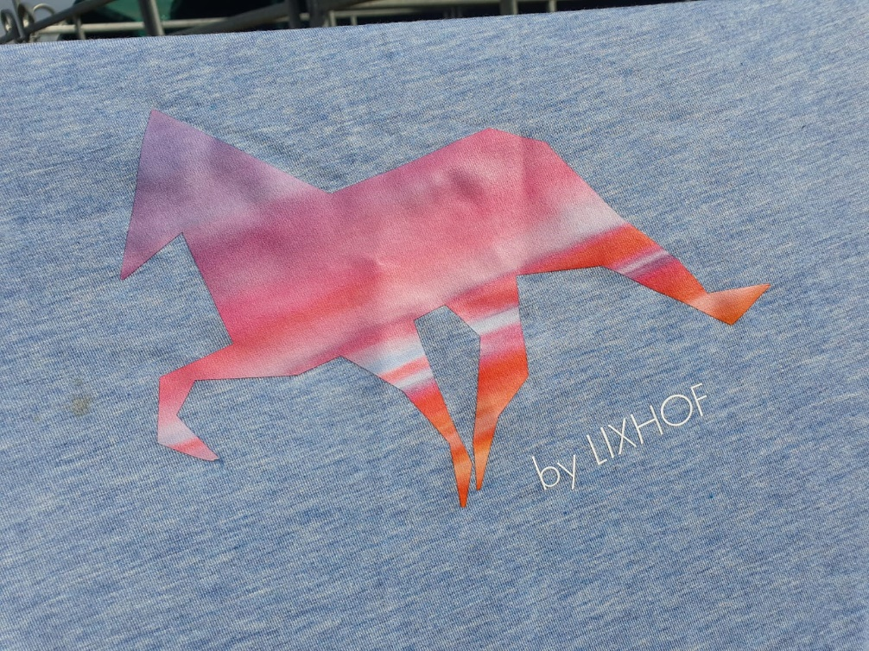  Lixhofpferd Fotomotiv Sonnenuntergang | -Eigenes Kleidungsstück + Kleidung von Iris Wendel  -Alle Shirtfarben möglich  -Schriftzug in allen Farben möglich  -kombinierbar mit verschiedenen Schriftzügen in allen Farben

„Wird schon alles“ – Isländische Gelassenheit
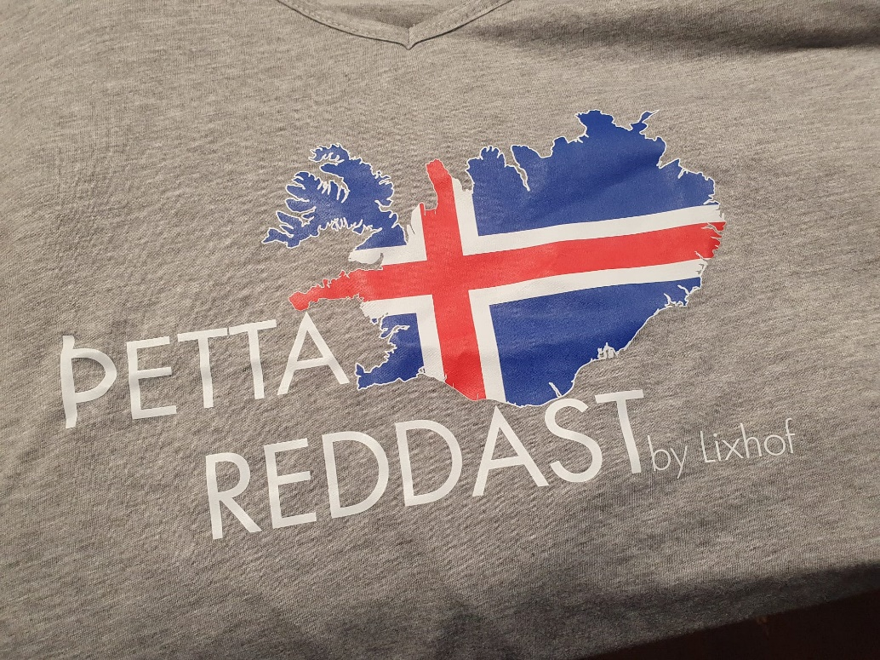  Þetta reddast | -Eigenes Kleidungsstück + Kleidung von Iris Wendel  -Alle Shirtfarben möglich  -Schriftzug in allen Farben möglich

Der Lixhof lebt die Vielseitigkeit
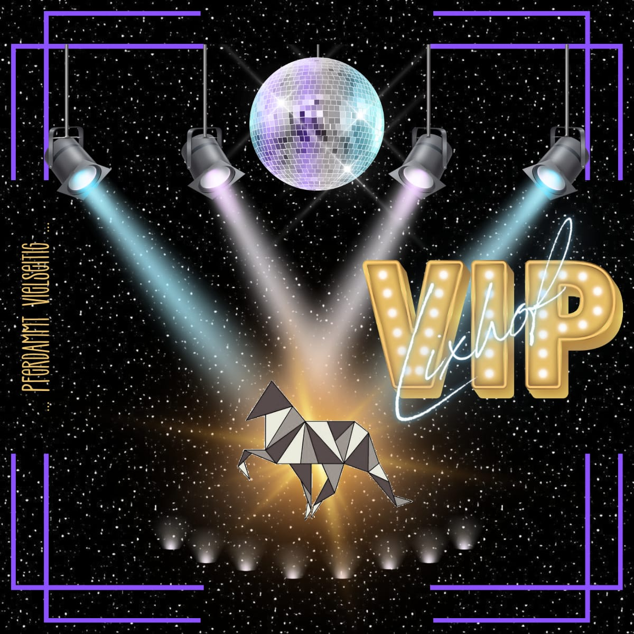  VIP-Motiv  (VIP steht für Vielseitige Islandpferdeprüfungen)  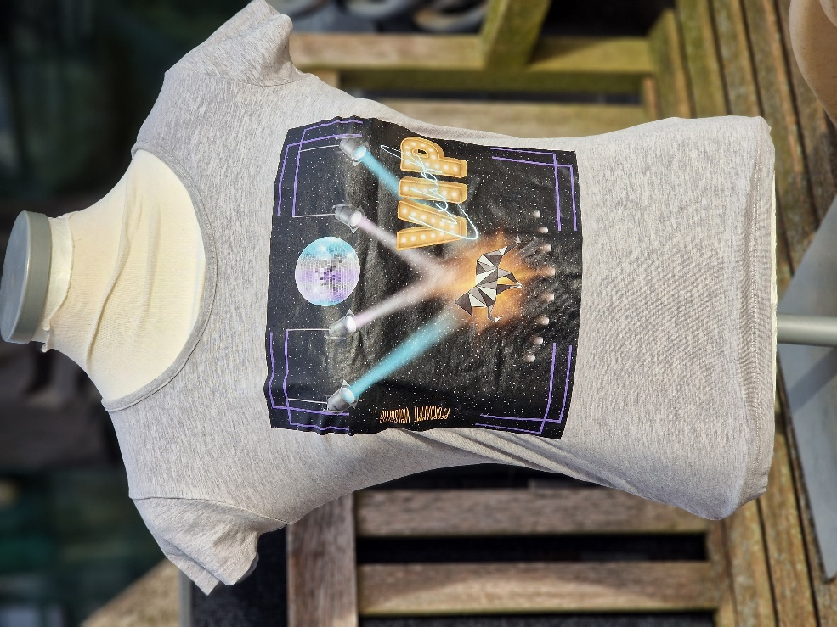  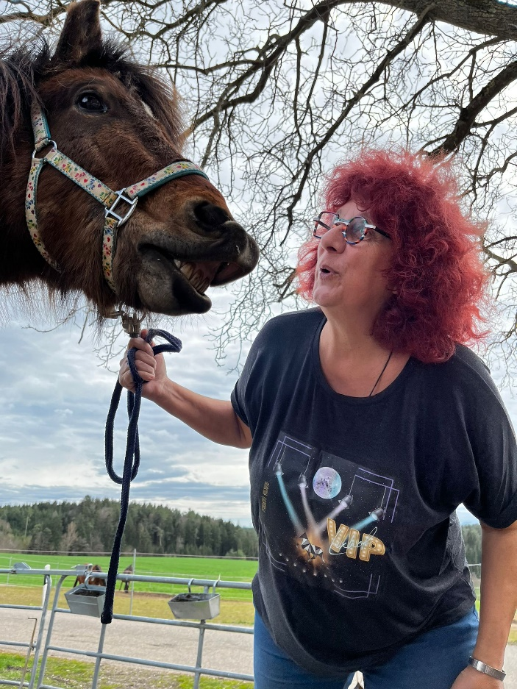 | -Eigenes Kleidungsstück + Kleidung von Iris Wendel  -Alle Shirtfarben möglich

Schneller ist immer besser
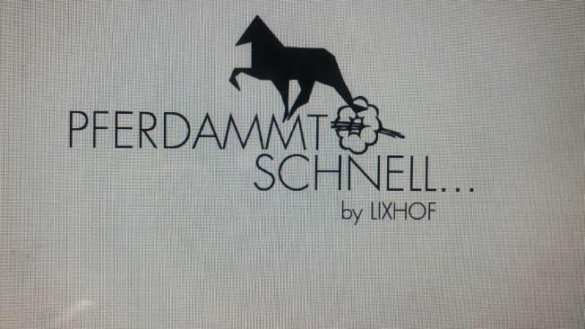  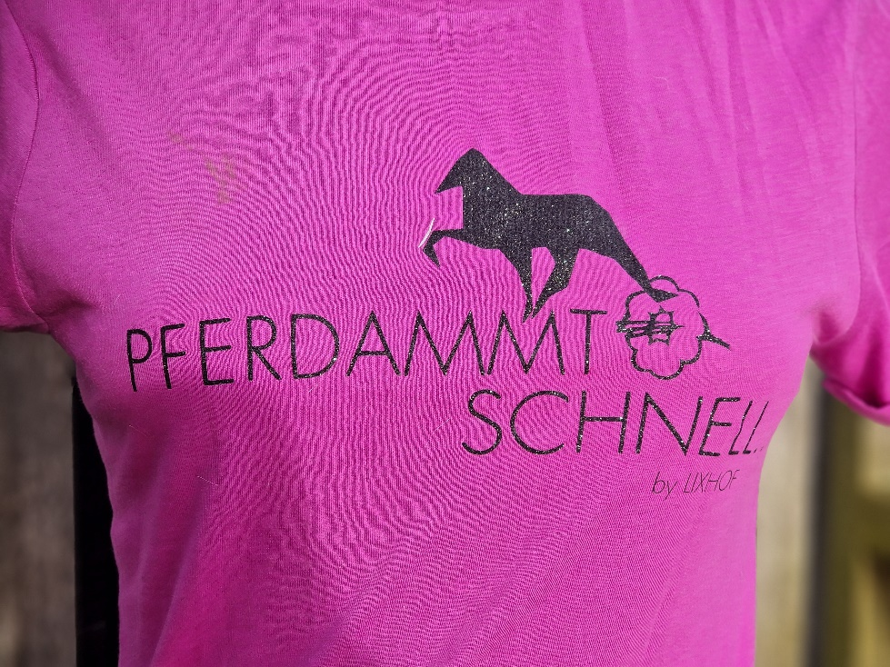  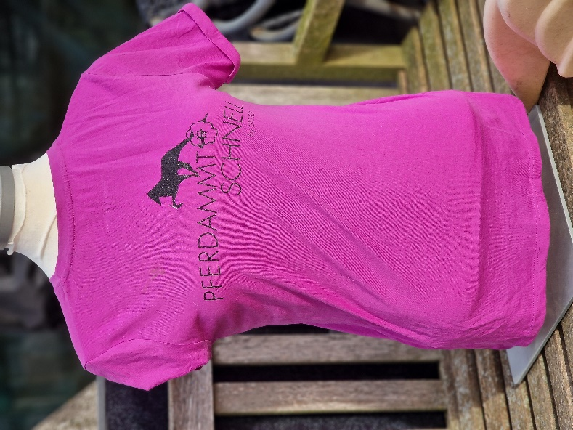  Pferdammt schnell | -Eigenes Kleidungsstück + Kleidung von Iris Wendel  -Alle Shirtfarben möglich  -Schriftzug in allen Farben möglich  -zwei Farben in einem Druck möglich

Das LIXHOF SHOWTEAM präsentiert deutschlandweit das Islandpferd
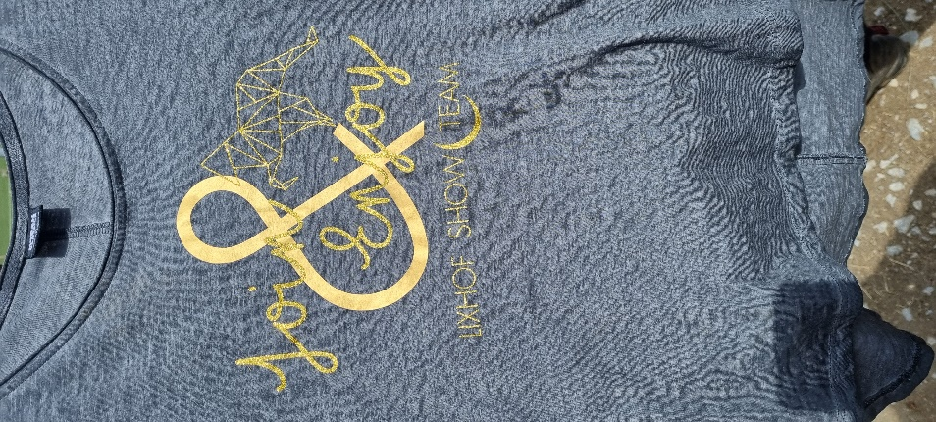  Join & Enjoy – Show Team | -Eigenes Kleidungsstück + Kleidung von Iris Wendel  -Alle Shirtfarben möglich  -Schriftzug in allen Farben möglich
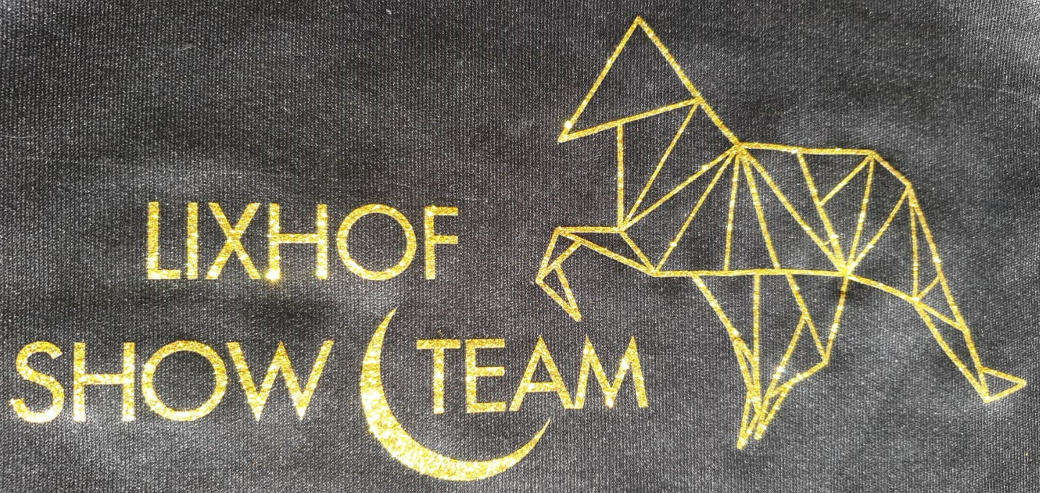  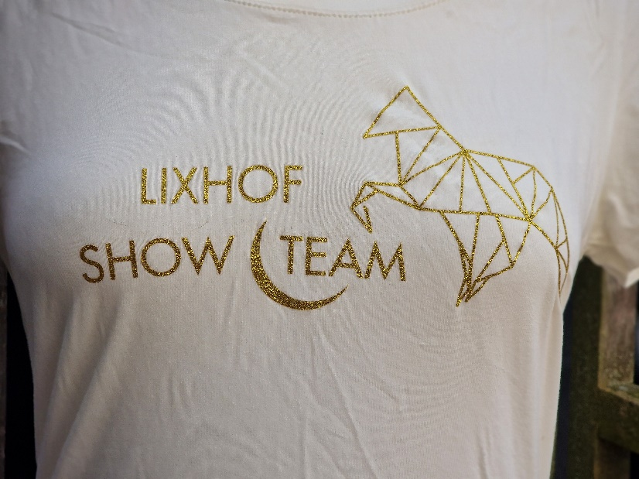  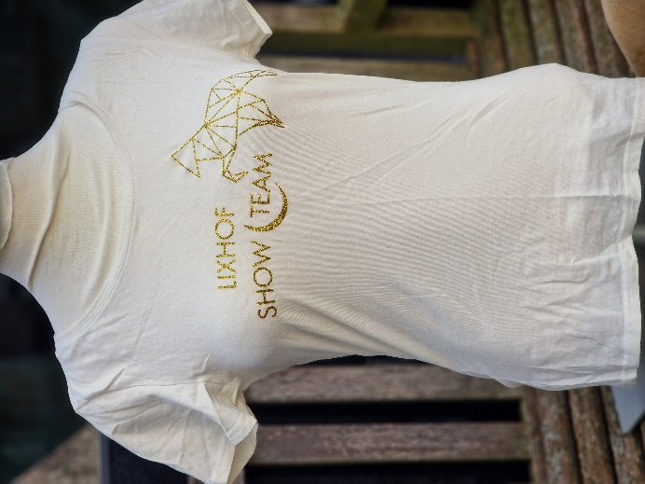  Lixhof Show Team | -Eigenes Kleidungsstück + Kleidung von Iris Wendel  -Alle Shirtfarben möglich  -Schriftzug in allen Farben möglich
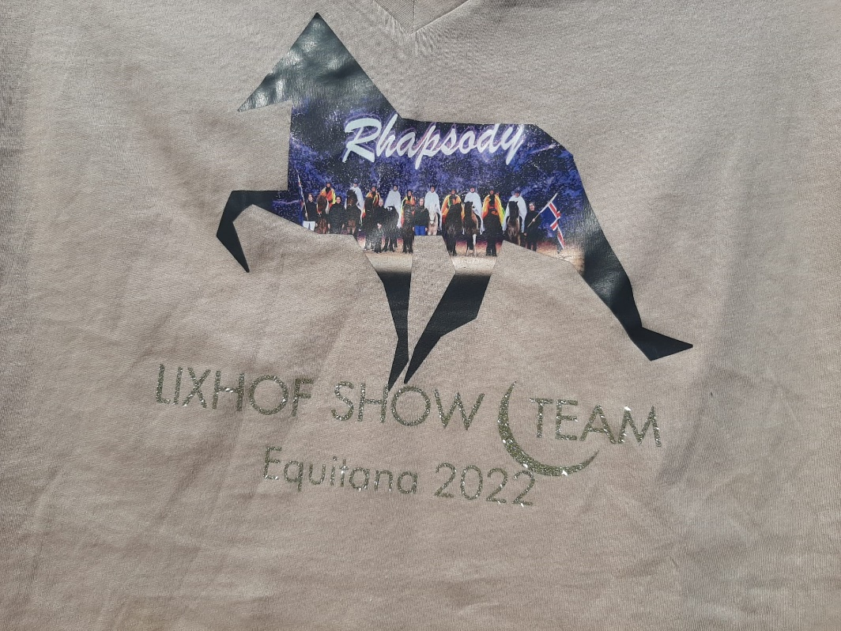  Erinnerungs-Fotomotiv „Equitana 2022“ | -Eigenes Kleidungsstück + Kleidung von Iris Wendel  -Alle Shirtfarben möglich  -Schriftzug in allen Farben möglich

Ohne SVENJA BRAUN geht nichts
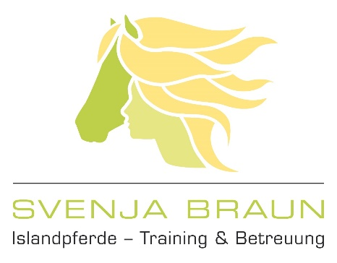  Svenja Braun | -Eigenes Kleidungsstück + Kleidung von Iris Wendel  -Alle Shirtfarben möglich

